О возобновлении действия деклараций 09.08.2023
14.08.2023
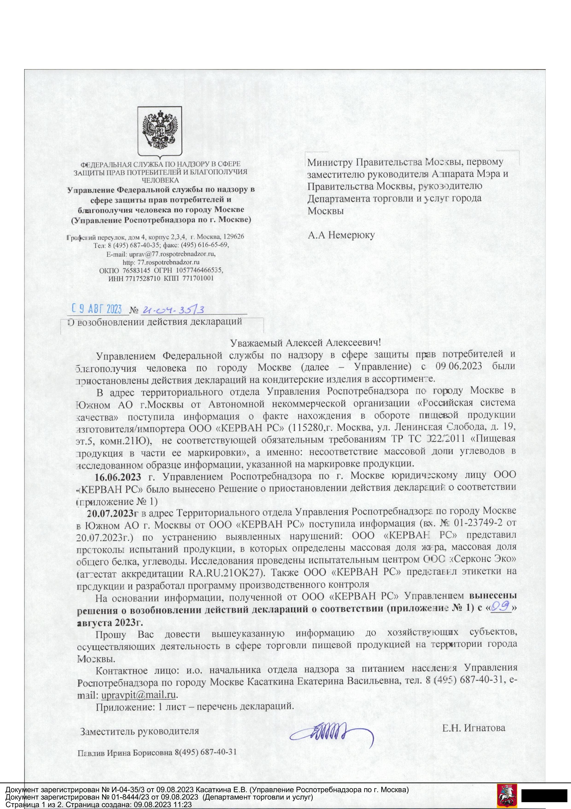
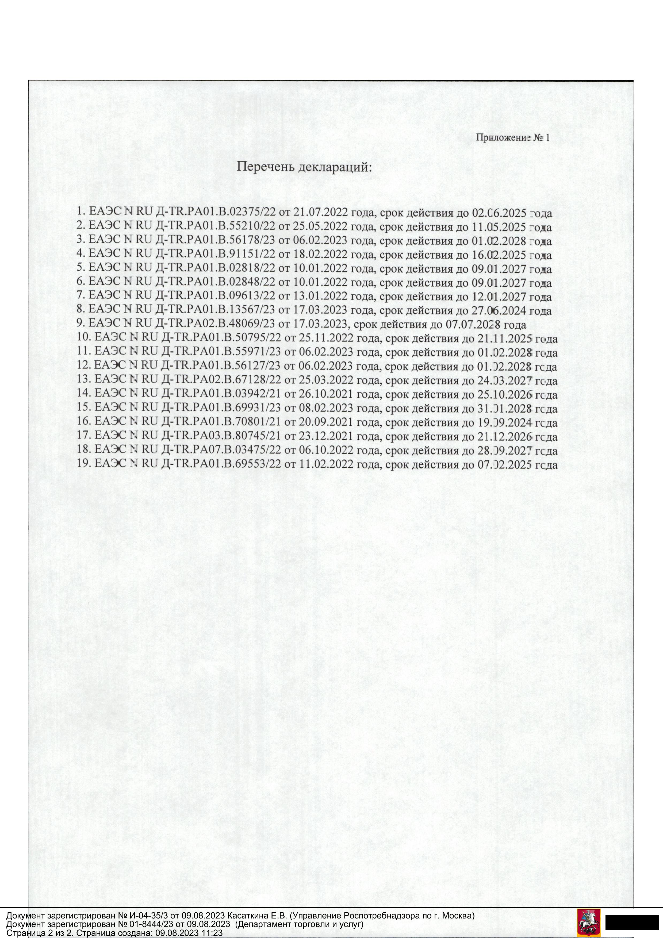

Адрес страницы: http://bv.mos.ru/rospotrebnadzor-informs/detail/11770290.html
Управа района Бирюлево Восточное города Москвы

